附件1
“最美中铝人”申报表
姓 名 | 杨强 | 性 别 | 男 | 民族 | 汉 | 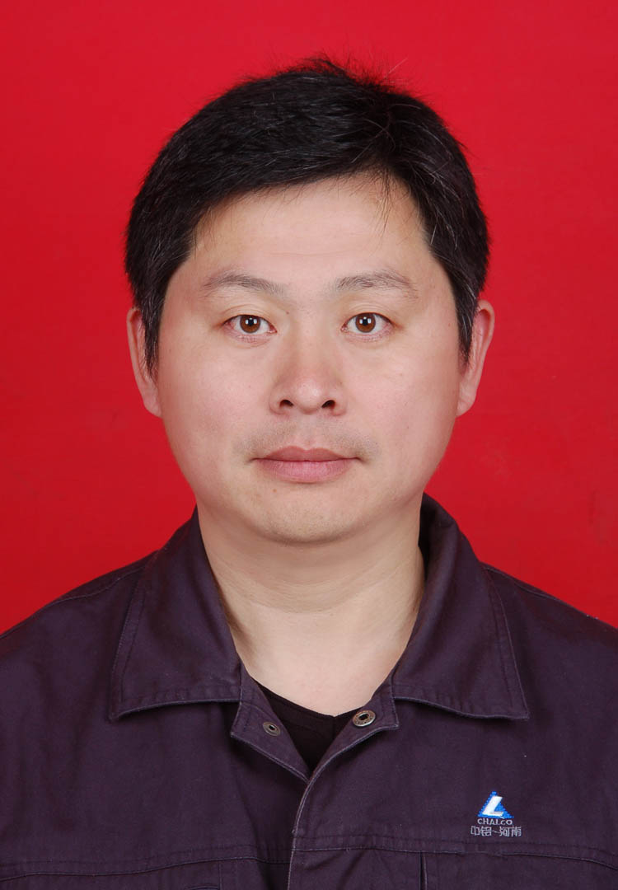
出生年月 | 1973年7月 | 政治面貌 | 中共党员 | 学历 | 大学
技术等级 | 氧化铝制取高级 | 职 称 | 有色金属冶炼初级 | 职务 | 车间主任
联系电话 | 18503805158 |  | 本单位工作时间 |  | 23年
工作单位 | 中铝河南分公司氧化铝厂分解车间
申报项目 | 敬业之美 （从评选标准中8选1）
获奖  情况 | 曾先后获得了河南省建功十二五“百名职工技术英杰”、“优秀基层劳动保护监督员”、河南分公司“扩建70 万吨氧化铝工程二十佳建设者”、“劳动模范”、“优秀共产党员”、“五一创新能手”、“明星员工”等荣誉称号。
个人  工作  简历 | 1981年-1990年在郑州铝厂子弟学校学习  1990年-1992年在部队服役（1992年加入中国共产党）  1992年-2004年在郑州铝厂后长城铝业公司六车间，清理工、班长、工序长  2004年至今在中铝河南分公司70万吨项目部后分解车间，三项目主管、车间副主任、车间支部书记兼工会主席、车间主任
主要事迹(推荐材料)  小四仿宋，1500字以内，可另纸填写 | 参加工作20余年来，他踏实能干，勤奋好学，深受同事和领导好评，一步一个脚印地从普通员工成长为生产一线的管理者。2014年底，在企业扭亏脱困的关键时期，在车间生产遇到瓶颈之际，他以自身的技术和管理并重的特长从多名竞争者中脱颖而出，全面接手分解车间工作。破易立难，面对生产指标下滑和基础管理混乱局面，他不等不靠，从零做起，打基础，求突破。打基础从完善制度入手，用制度约束人，用绩效激励人；求突破从作风着手，发动党员先锋和骨干带头作用，集全车间力量和智慧。在他的带领下，分解车间管理逐渐走向规范化，分解率等关键指标逐月提升，2015年3月份产出率指标达到历史新高，工序加工成本为历史最低。
公  示  情  况 | 该同志申报情况于2015年7月10日至7 月16日进行了公示。  板块（企业）党群部门意见（盖章）  年 月 日
板块  （企业）  党  组  织  意  见 | 盖 章  年 月 日
注：1、请填报后，正反面打印表格。2、如为群体申报，只写工作单位一栏，并在地址栏中标注“先进群体申报”。

用奉献点燃青春
--记氧化铝厂分解车间主任杨强
让青春烈火燃烧永恒，让生命闪电划过天边，用所有热情换回时间，让年轻的梦想没有终点！这是《烈火青春》一书中精彩的片段，也是现任中铝河南分公司氧化铝厂分解车间主任杨强激励自己的座右铭，并一直用它激励自己的学习、工作和生活。
参加工作20 余年来，他始终以工作为乐趣，从普通员工成长为生产一线的管理者，是热爱和执着成就了他的成长之路，是青春和奉献注就了他的成功之路。他曾先后获得了河南省建功十二五“百名职工技术英杰”、“优秀基层劳动保护监督员”、河南分公司“扩建70 万吨氧化铝工程二十佳建设者”、“劳动模范”、“优秀共产党员”、“五一创新能手”、“明星员工”等荣誉称号。
生活即是工作
在确保生产的稳定和指标优化的同时，尤其是在“细种子沉降槽攻关”、“微扰动平推流”、“分解率指标攻关”、“提高原液温度攻关”、“Ⅱ组种分槽的检修投用”等技改项目中，他运用自己过硬的技术及管理优势，在生产组织过程中发挥了重要作用。
“坦诚待人、踏实做事”是他的准则，因为他一直认为、态度决定一切，事情是做出来的。面对下属，他以身作则，给员工树立好榜样。他带领相关人员经常深入现场，对工艺管网和设备进行排查。通过大胆创新与攻关，相继完成了母液槽进料流程改造、放料装置加装和平盘母液进沉降槽等工艺改造，解决了温度控制和母液浮游物控制等操作上的难题，实现了一段法、两段法互转——这一处于国内领先水平的砂状氧化铝生产最佳工艺方案，为提高大液量安全的通过，有效转移液量发挥了至为重要的作用，为系统循环效率的提高创造了条件。2012 年，《提高种分分解率》获得郑州市QC 成果奖。
为了将“微扰动平推流晶种分解技术”更好地运用于生产，杨强带领员工加快种分槽的退槽、蒸洗进程，确保了一期13 台种分槽的如期投用，2012 年该项目获得国家实用新型专利。
他通过开展指标竞赛、指标攻关、节电降耗、合理化建议等一系列措施，首先从加强精液降温板式操作、精准控制温度入手，使种分槽首槽温度保持在57 摄氏度左右；其次，加强中间降温的操作和流程改造，提高中间降温效率，首尾槽温差达到12 摄氏度以上，增加了分解的动力；最后，加快对有故障分解槽的清理和碱洗，共清理和碱洗种分槽16 台，有效体积21000 立方米，大大延长分解时间，使分解率由原来的日平均48%提高到日平均50.5%以上。
他充分发挥机构合并、流程互补的优势，带领车间员工先后将新系统种分“两段改一段”，使晶种过滤受液系产出效率得到提高，投用后日节电1.2 万度。对新老系统板式进行技改，使原液温度大幅提高降耗效果显著；对老系统种分槽上过滤机进料方式由风喂料改泵提料和“风扰动平推流”项目的投用节风节电效果突出；加快对老系统Ⅱ、Ⅲ组种分槽的清理检修投用，使分解率指标得到持续的优化，为1886 目标的实现奠定了基础。
给员工安全感
“管理的最好方式就是与员工交心”。杨强说，他有一套自己的理论：只有真诚地把自己的心交出去，员工才能感觉到你们是朋友、是家人，他才愿意说出真心话。他是这么说的，也是这么做的。从上班就开始，杨强就会注意员工的状态，那位员工心情不好了，还是其他什么情绪。他就开始与员工面对面沟通，不能把情绪带到工作中，如果处理不好，就会为安全生产埋下隐患。杨强说，现在80 、90 后的独生子女多，他们个性鲜明，自尊心强，管理就应该因人而异、因时而异、因地而异。不同的人要采取不同的方法，不同时间不同地点发生的事也要有所区别，不能一概而论。这就是他带领员工的队伍的“制胜法宝”。
杨强是从普通员工中成长起来的基层管理者，他最理解基层员工需要什么样的上级？如果工作中出现问题，杨强总是在第一时间出现在工作现场。在沉降槽、管道化、原料、镓车间的支援现场，你总能见到他的身影。“一定要给员工安全感”。杨强说：“当槽子出现问题时，如果管理者不在现场，员工心里就会没底。如果领导在，员工的心理压力就会降到最低点，也能尽情地发挥。而一旦出现意外，也能在第一时间解决。”
如果是战争时代，杨强绝对是“弟兄们、跟我冲”这样的将领。哪里最忙，最需要人，他就会出现在哪里；由此获得了大家认可的“拼命三郎”，那是员工对他最高的褒奖。但是，杨强则深深地懂得：这些成绩的取得是各级领导的鼎力支持、班子成员团结和广大员工共同努力的结果。
唯变求生、生而逐远。只有变革才能柳暗花明，因循守旧只能是山重水复。面对氧化铝年产将达到216 万吨的重任，杨强则表示要以科学的态度、创新的精神、舍我其谁的气魄，抓住机遇，迎接挑战，为实现大液量的稳定、通过、指标优化、能耗降低等方面确保各项生产任务目标的完成。
从他的淡定从容、工作激情中，我们看到了希望——这也许正是分解车间取得成绩的关键所在吧！

